Plan de Pruebas
HandTalkAI
Fecha:10-03-2025

Tabla de contenido

Alcance de las pruebas 4
Descripción 5
Resumen de las pruebas 6
Módulos del sistema a probar 6
Objetivos de las pruebas 6
Detalle del orden de ejecución de los módulos 6
Tipos de pruebas a realizar 6
Técnicas de pruebas a utilizar 6
Roles y responsabilidades 6
Calendarización de las actividades de pruebas 7
Entorno y configuración de las pruebas 7
Definición de artefactos 8
Condiciones de aceptación para cierre del proceso de pruebas 9
Glosario 9

Histórico de Revisiones
Versión | Fecha | Descripción/cambio | Autor

Información del Proyecto
Organización | Grupo 2
Sección | 002D
Proyecto (Nombre) | HandTalk AI
Fecha de Inicio | 01/09/2022
Fecha de Término | 13/09/2022
Patrocinador principal | Duoc UC
Docente | Guillermo Pinto

Integrantes
Rut | Nombre | Correo
20673867-7 | Valentina Gómez | vale.gomezp@duocuc.cl
20299579-9 | Alonso Fouilloux | al.fouilloux@duocuc.cl
20871548-8 | Williams Espinoza | Wi.espinoza@duocuc.cl
20389563-1 | Maximiliano Argomedo | Max.argomedo@duocuc.cl

Alcance de las pruebas
Definición de requisitos de S.W., módulos de Software a probar, Requisitos ambiente de pruebas y Documentación Referenciada, etc.
Módulo | Descripción
Módulo de Importación | Encargado de cargar archivos JSON y validar su estructura.
Módulo de Interpretación | Interpreta las coordenadas del archivo de entrada y las traduce en acciones del avatar.
Motor de Animación | Ejecuta las animaciones del avatar, incluyendo sincronización temporal.
Control de Avatar | Controla las partes del cuerpo (manos, brazos, torso, cabeza y rostro).
Interfaz de Reproducción | Proporciona funciones de reproducción, pausa y reinicio.
Módulo de Exportación | Permite guardar grabaciones de sesiones animadas para su uso posterior.

Requisitos del Ambiente de Pruebas
Componente | Descripción
Hardware | PC o estación de trabajo con arquitectura x86-64, CPU multinúcleo, 16 GB RAM o superior.
Sistema Operativo | Windows 10 o superior / Ubuntu 20.04 o superior.
Software requerido | Navegador compatible (Chrome/Firefox), software de captura de video, reproductor multimedia.
Framework de pruebas | Jest / Mocha (para pruebas unitarias JS si aplica), herramientas de pruebas manuales para GUI.
Datos de prueba | Archivos JSON de entrada representativos de distintos niveles de complejidad.
Conectividad | Acceso local o remoto a los módulos del sistema para validación integrada.

Documentación Referenciada
Documento | Descripción
Especificación de Requisitos Funcionales (ERF) | Documento con el detalle de los requerimientos RF1 a RF6.
Manual de Usuario | Guía sobre cómo usar la interfaz del sistema y exportar grabaciones.
Especificación Técnica de JSON | Formato de los archivos de entrada generados por HandTalk.
Guía de Diseño del Avatar | Referencias anatómicas y técnicas para la ejecución de señas.

Descripción
Descripción general del sistema y características clave
El sistema propuesto consiste en una solución tecnológica integral que traduce en tiempo real contenido de audio a Lengua de Señas Chilena (LSCh), utilizando inteligencia artificial, procesamiento de lenguaje natural y animación de avatares digitales. Esta herramienta ha sido diseñada con el objetivo de mejorar la accesibilidad comunicacional para personas sordas, promoviendo la inclusión social y el acceso equitativo a la información. La implementación del sistema permitirá a Canal 13 ofrecer una experiencia comunicacional más inclusiva a través de sus diversas plataformas, como televisión, aplicaciones móviles, sitios web y radios.
La solución se caracteriza por ser autónoma, escalable y de alto rendimiento, alcanzando una precisión de traducción superior al 90% y una latencia menor a 3 segundos en entornos controlados, lo que garantiza una experiencia fluida y confiable para los usuarios finales.

Resumen de las pruebas
Módulos del sistema a probar | Módulo Descripción  Módulo de Importación  Módulo de Interpretación  Motor de Animación  Control de Avatar  Interfaz de Reproducción  Módulo de Exportación
Objetivos de las pruebas | El objetivo de las pruebas es verificar el correcto funcionamiento individual e integrado de los módulos que conforman el sistema de animación de avatares, asegurando que cada componente cumpla con los requerimientos funcionales establecidos y que, en conjunto, entreguen una experiencia coherente, precisa y fluida para la traducción a Lengua de Señas Chilena (LSCh).
Detalle del orden de ejecución de los módulos | De forma secuencial metodología cascada
Tipos de pruebas a realizar | Las principales pruebas para realizar serian unitarias y de integración
Técnicas de pruebas a utilizar | Se aplicarán técnicas como caja blanca para validar la lógica interna del código y caja negra para evaluar entradas y salidas del sistema. Además, se utilizarán partición de equivalencia y valores límite para optimizar los casos de prueba, junto con pruebas basadas en reglas de negocio para asegurar el cumplimiento de los requerimientos funcionales.
Roles y responsabilidades | Rol | Responsabilidades
 | Jefe de proyecto | Planifica pruebas, especificación en los requerimientos. Define ambiente de pruebas y es el encargado de analizar y verificar de inicio a fin todas las partes desarrolladas del sistema.
 | Analista QA | Planifica el proceso de pruebas a realizar, junto a las estrategias y técnicas a usar, junto a eso diseña los casos de pruebas.
 | Tester | Ejecuta los casos de pruebas, reporta los defectos y verifica si el sistema funciona correctamente.
 | Usuario | Asesora al equipo de QA con las dudas de requerimientos, junto a eso participa en las pruebas de aceptación.

Calendarización de las actividades de pruebas
Listado de actividades, tareas, duración, fechas, responsables, etc.
Las tareas se desarrollarán de manera coordinada a lo largo de todo el proyecto, conforme a lo establecido en la carta Gantt (ver imagen referencial).
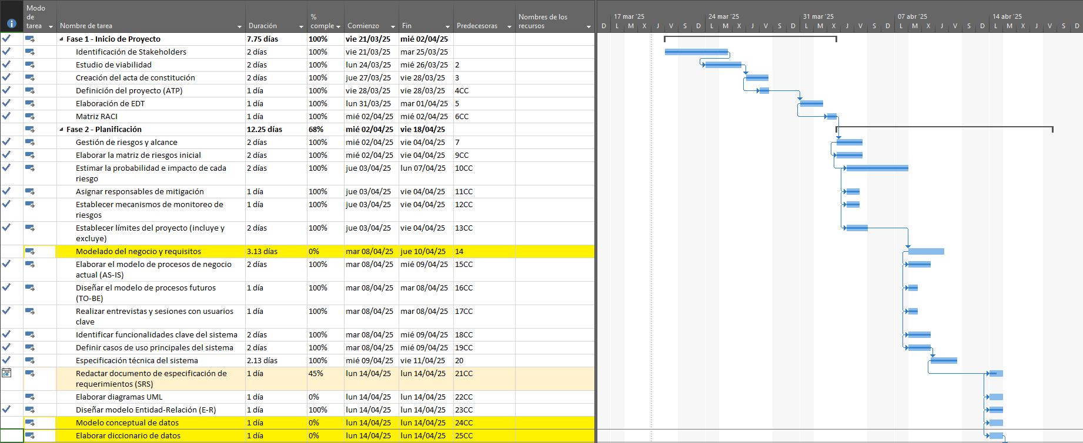

Entorno y configuración de las pruebas
Definir los requisitos de software y hardware necesarios para ejecutar las pruebas.
Para la correcta ejecución de las pruebas del sistema, se ha definido un entorno controlado que asegure la estabilidad y representatividad de los resultados. A continuación, se detallan los requisitos de software y hardware necesarios:
- Hardware:
  - Procesador: Intel Core i5 o superior / AMD Ryzen 5 o superior.
  - Memoria RAM: 16 GB mínimo.
  - GPU: Compatible con renderizado 3D en tiempo real (NVIDIA GTX 1060 o equivalente).
  - Disco duro: 50 GB de espacio libre.
  - Resolución recomendada: Full HD (1920x1080).
- Software:
  - Sistema operativo: Windows 10/11 o Ubuntu 20.04 o superior.
  - Navegador web: Google Chrome o Mozilla Firefox (última versión).
  - Dependencias del sistema: Node.js, librerías gráficas (Three.js, Babylon.js u otra utilizada).
  - Herramientas de pruebas: Jest, Mocha (para pruebas unitarias), Postman (si aplica API), herramientas de depuración de navegador.
  - Reproductor multimedia: VLC o equivalente para validar archivos exportados.
  - Software de captura de pantalla/video para evidencias.

Definición de artefactos
Listar y describir los artefactos que serán administrados y entregados durante este proceso de prueba.
Artefacto | Descripción
Plan de pruebas | Es el documento en el que se definen los objetivos de las pruebas de un producto, se establecen las estrategias y un ambiente adecuado para llevar a cabo las pruebas que se le realizarán al sistema
Casos de prueba | Documento/planilla en la cual se establecen diferentes casos o situaciones a evaluar, para así determinar si se cumplen los prerrequisitos para que pueda ser aprobado
Reporte de defectos | Informe donde se indican los defectos encontrados y el estado en que se encuentran estos mismos.
Informe de cierre | Un informe de cierre es el último informe del estado del proyecto donde se resumen los resultados en un documento conciso e informativo

Condiciones de aceptación para cierre del proceso de pruebas
Condiciones que se deben cumplir para dar término al proceso de pruebas y margen de tolerancia de aceptación de defectos.
El proyecto se aprobará con un 100% de las pruebas ejecutadas, pero con un 95% de aceptación. Esto hace referencia a que el 95% de las pruebas tienen que ser exitosas, sin error alguno y el resto, en este caso un 5%, deben ser defectos leves o que no tengan un gran impacto en la funcionalidad del software.
De esta manera poder entregar el software de la manera más completa, buscando satisfacer todas las necesidades planteadas en el plan de negocio entregado por el cliente.

Glosario
QA: Quality Assurance que en español vendría siendo “Asegurar la calidad”, como se indica en su nombre, consiste en que el producto final sea de calidad para el cliente, el cual cumpla con lo solicitado y no tenga errores.

Casos de prueba: En inglés “test case” es un conjunto de condiciones o variables bajo las cuales se determinará si una aplicación, un sistema de software o una característica o comportamiento de estos resulta o no aceptable.

Carta gantt: El diagrama de Gantt es una herramienta gráfica cuyo objetivo es exponer el tiempo de dedicación previsto para diferentes tareas o actividades a lo largo de un tiempo total determinado.

RF: Un requisito funcional define una función del sistema de software o sus componentes. Una función es descrita como un conjunto de entradas, comportamientos y salidas.

